Среда 27 мая
№ | Предмет | Материал урока | Стр. учеб-ка | Примечание
1. | Русский язык | Повторение и закрепление изученного материала  Пояснения к выполнению заданий.  1. Минутка чистописания. Прописать три строчки буквосочетания:  оч, од, ож.  2.Записать 10 слов на изученную орфограмму - проверяемая безударная гласная в слове и подобрать проверочные слова. Подчеркнуть орфограмму.  Сфотографировать письменные работы на телефон и отправить. |  | Фото ответ направить на номер в WhatsApp: 9604663389
2. | математика | Контрольная работа | стр.  107 | Фото ответ направить на номер в WhatsApp: 9604663389
3. | Немецкий язык | Наш классный праздник « Прощай, 2 класс!»  Стр. 98 №1списать на листочках, вставляя вместо рисунков слова. | Стр. 98 | Фото ответ направить на номер в WhatsApp: 9604663389
4 | Физкультура | Выполнять упражнения самостоятельно, ежедневно в течение недели. Каждое упражнение 8-10 раз.  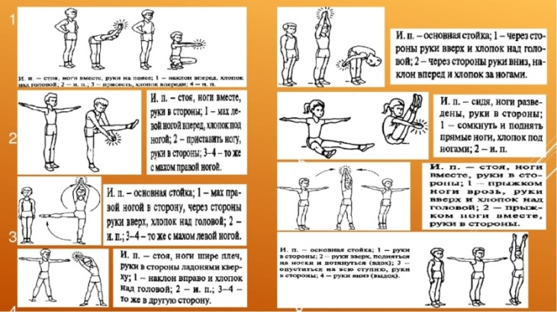 |  | Фото ответ направить на номер в WhatsApp: 9604663389

